PRESS RELEASE
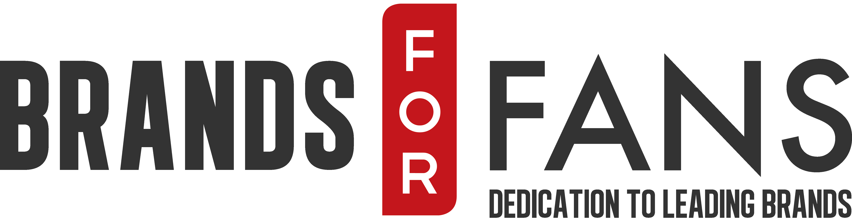
2017-06-01

Skruvad absint signerad Jonas Åkerlund

Efter att ha lagt världen för sina fötter som filmmakare och regissör sparkar Jonas Åkerlund nu in dörren på vin- och spritmarknaden med Ditch Twisted Ritual - en speciellt framtagen mörk variant av den mytomspunna drycken absint. Nu lanseras den limiterade upplagan vars innehåll och design har färgats av Åkerlunds personlighet och uttryck.

- Varje gång jag ställer fram en flaska absint hemma blir folk lite rädda. Det gillar jag. Det finns ju väldigt mycket mystik och myter kring den som tilltalar, men drycken i sig är väldigt underskattad. Det är något med absint som triggar min kreativitet, säger Jonas Åkerlund.

Absint har sedan uppkomsten på sent 1700-tal varit en omtalad och laddad dryck. Den unika smaken, tillredningsritualen, och beskyllningar om att framkalla galenskap har gett absinten en mystisk och farlig aura. Många är de konstnärer, författare och bohemer som hyllat absinten som en musa och källa till inspiration.

Jonas Åkerlund har under lång tid hyst varma känslor för absinten, vare sig intaget skett under särskilt arrangerade absintfester med vänner eller i den egna ritualen tillsammans med en klick rysk kaviar. Det rådde därmed inga oklarheter kring hur den färdiga produkten skulle se ut.
En absint av högsta klass, tillverkad i Nyköping av Nils Oscar och limiterad till endast 300 flaskor.

- Framställningen av Ditch Twisted Ritual var både krävande och inspirerande eftersom Jonas hade en så tydlig bild av det önskade resultatet och ett stort intresse av dryckens historia och mystik. Tillsammans har vi skapat en unik absint som med sin mörka färg, särpräglade smak och twistade förpackning andas allt det som världsstjärnan Jonas Åkerlund står för. Jag är väldigt stolt över att göra detta tillsammans med Jonas och Brands For Fans, säger Patrick Holmqvist på Nils Oscar.

Ditch Twisted Ritual är framtagen i samarbete med Brands for Fans. Företaget är baserat i Sverige och står stadigt med det ena benet i artistvärlden och det andra i dryckesbranschen. Brands for Fans har gedigen erfarenhet av business to fans och har efter fem år hunnit med att skapa och släppa produkter tillsammans med band, rockfestivaler och artister som exempelvis Motörhead, Sweden Rock Festival, Slayer, Ghost, Rammstein med flera.

- Att vi fick uppdraget av Jonas är i sig en stor ära, säger Sari H Wilholm på Brands For Fans. Han är ju ingen traditionell artist utan ser till att visa upp artisternas coolaste sidor. Jonas Åkerlunds Ditch Twisted Ritual är ett hantverk rakt igenom, precis som allt han gör!

Fakta
Systembolaget: Beställningssortimentet
Artikelnummer: 82415-02
Pris: 996 kr
Producent: Nils Oscar AB
Leverantör: Brands For Fans Sweden AB
Alkoholhalt: 68,0 %
Design: aStory kommunikationsbyrå (www.astory.se) och Jonas Åkerlund

Om Ditch Twisted Ritual
Ditch Twisted Ritual är en absint av högsta klass med komplexa smaker, gjord på de klassiska ingredienserna malört, anis och fänkål som lakas ur i alkoholen innan den destilleras. Absinten kryddas sedan ytterligare med ännu mer malört, samt isop och citronmeliss, innan den filtreras och buteljeras. Resultatet är en bitter, kryddig dryck med en skruvad mörk färg och stor malört- och aniskaraktär.

Om Jonas Åkerlund
Jonas Åkerlund inledde sin karriär som trummis i det legendariska black metal-bandet Bathory. I mitten på 80-talet byttes trumpallen mot en regissörsstol. Idag är Jonas en av världens mest eftertraktade filmmakare. Efter framgångsrika samarbeten med artister som Madonna, U2, Rolling Stones, Metallica och Beyoncé är Jonas Åkerlund nu aktuell med sin fjärde långfilm Lords of Chaos.
Läs mer om Jonas Åkerlund:
http://www.jonasakerlund.com

Om Brands For Fans
Brands For Fans är ett svenskt företag på en global arena, ledande inom försäljning och marknadsföring av alkoholdryck producerad med och av band och artister. Genom nära samarbete med band som Motörhead, Slayer, Ghost, Hammerfall, Rammstein, Jonas Åkerlund, Status Quo, Mustasch och Sveriges största rockfestival, Sweden Rock Festival, lanseras attraktiva produkter för fansen. Vårt sätt att skapa affärsframgångar för både artister och dryckesproducenter har gjort att vi fångat såväl rockpublik som dryckesintresserade genom kvalitativa releaser och trovärdig kommunikation.

Verksamhetsstart: 2012
Varumärken: Motörhead, Slayer, Ghost, Hammerfall, Rammstein, Jonas Åkerlund, Status Quo, Mustasch och Sveriges största rockfestival, Sweden Rock Festival.

Affärsidé: Att via livsstilsprodukter stärka bandet mellan band och artister och deras fans.

För mer information kontakta:
Sari H Wilholm
sari.h.wilholm@brandsforfans.se
070-727 16 28

Yvonne Wener
yvonne.wener@brandsforfans.se
072-727 11 28

www.brandsforfans.se
www.facebook.com/BrandsForFans
Instagram: brandsforfans
Twitter @BrandsForFans
Epost: info@brandsforfans.se

